Oprettelse af aktivitet for faste aktiviteter og engangsarrangementer i bookingsystemet, dvs. til hjemmesiden, til Det Sker og til Årskataloget.
Du skal kun udfylde det, der er relevant for jeres arrangement.
Skabelonen kan anvendes til at få oprettet arrangementet i jeres bookingsystem.
Til udgivelse via | ☐ Årskataloget ☐Hjemmeside ☐Det sker
Blanket oprettet af
Mailadresse

Navn på aktiviteten | Hold hjernen skarp
Aktivitetskode
Leveres af kasserer senere
Kategori | ☐ Motion ☐ Andet ☐ Rejser og ture ☐ Spil ☒ Foredrag og møder ☐ Underholdning ☐ IT ☐ Kreativitet ☐ Sprog, film og litteratur
Kort beskrivelse  Max 300 tegn  Hjemmeside/Det Sker | Hold hjernen skarp med Ældre- og sundhedskonsulent Lis Puggaard. Hjernen kan og skal trænes og vedligeholdes hele livet, og det er aldrig for sent at gå i gang. Kom og hør et spændende og motiverende foredrag om, hvorfor det er vigtigt med fokus på hjernen.
Uddybende beskrivelse  Grundtekst til Årskatalog og hjemmeside.  Ingen begrænsninger ud over skriv kortest muligt og helst mindre end 2.000 karakterer inkl. mellemrum til kataloget. | Hjernen har en enorm kapacitet til at lagre viden, knytte ny viden sammen med allerede lagret viden og omsætte dette til handlinger.  Efterhånden som vi bliver ældre, oplever mange, at det bliver vanskeligere at lære nyt og at følge med i alt det nye, der sker fx på it-området. Mange af os bliver ’vanedyr’, vi gør tingene på den samme måde igen og igen. Hvis det er tilfældet, bliver hjernen doven, og det bliver vanskeligere og vanskeligere at lære nyt, fordi hjernen ikke bliver udfordret.  Hvorfor er det vigtigt med fokus på hjernen – også når vi bliver ældre? Det er det bl.a., fordi vi ved, at hjernen er meget modtagelig og fleksibel. Hjernen kan og skal trænes og vedligeholdes hele livet, og det er aldrig for sent at gå i gang. Selv lidt træning i hverdagen kan gøre en forskel. Og der er tæt forbindelse mellem hjerne og krop, som konstant arbejder sammen i et gensidigt forhold ved hjælp af sanserne. Så både hjernen og kroppen skal udfordres.  Foredraget holdes af Lis Puggaard, ældre- og sundhedskonsulent. Lis har i mange år forsket i ældres sundhed især med fokus på fysisk aktivitet, livsstilssygdomme og mental sundhed. Hendes store interesse er at omsætte forskningsresultaterne i praksis.
Teleslynge  Link kan indsættes til brug på hjemmesiden. | ☐Nej
Kørestolsadgang | ☐Nej ☐Ja
Aktivitetsansvarlig
V/ arrangementer: Tilrettelagt af xx

Mødested

Aktivitetstype | ☐Enkelt arrangement ☐Fast aktivitet
Enkelt arrangementer gentagelse hvornår:
lige/ulige uger, månedligt.
Mødedatoer kan angives under Uddybende beskrivelse

Mødedato og tid

Slutdato og tid

Tilmeldingsform  Ved On-line: Evt. begrænsninger skrives i uddybende tekst/katalogtekst – hvor kontoret altid skal beskrives.  Ved ”Tilmelding til” kan man ikke tilmelde sig on-line. | Tilmelding kan ske ved en af disse tre  ☐ On-line tilmelding (On-line + kontor)  ☐ Ikke nødvendig  ☐ Tilmelding til: Kontoret onsdage kl. 10-13.30,  eller til aktivitets ansvarlig xxx, tlf. xxx  eller til Rejsearrangør navn/ adr./tlf./e-mail/ Rejsegarantifond nr.
Medlemskrav | ☒Kun for medlemmer ☐For alle (evt. anden højere pris)
Max. antal deltagere

Max antal tilmeldte ad gangen
Sædvanligvis 2
Venteliste oprettes | ☐Nej ☐Ja
Pris
Beskriv særlige forhold ved ture og rejser
og evt. forskellig pris for medlemmer / andre
Skjult arrangement med link. | ☐Nej ☐Ja
Offentliggøres (dato/tid)

Start tilmelding (dato/tid)

Slut tilmelding (dato/tid)

Bemærkning
Hvis billede vedhæftet Tilladelse og/eller fotograf | 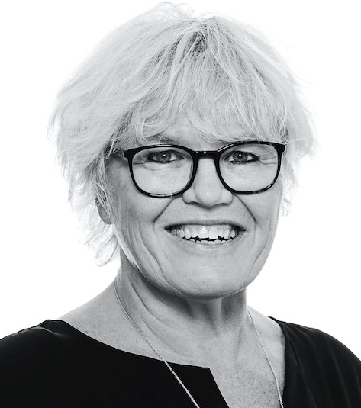
Ved arrangementer:  Tekst godkendt af optrædende? | ☐Nej ☒Ja
Ved faste aktiviteter:  Tekst godkendt af Aktivitetsansvarlig? | ☐Nej ☐Ja

